微信开发

内网穿透
开发基于微信公众号的应用最大的痛苦之处就是调试问题，每次实现一个功能后都需要部署到一个公网服务器进行测试，因为微信用户每次向公众号发起请求时，微信服务器会先接收到用户的请求，然后再转发到我们的服务器上，也就是说，微信服务器是要和我们的服务器进行网络交互，所以我们必须保证我们的服务器外网可以访问到，这种部署到公网服务器进行测试的做法对于我们开发者来说简直是噩梦。所以我们要想一个办法可以做到本地部署，本地调试代码，而要做到这一点，那么我们要解决的问题就是将内网的部署服务器映射到外网，让微信服务器可以正常访问到，幸运的是，借助于第三方软件Ngrok，我们就可以做得到。Ngrok是一个免费的软件Ngrok,使用Ngrok后,我们就可以实现内网穿透,也就是说我们可以将内网的服务器映射到外网给别人访问,这对于我们在本地开发环境中调试微信代码是以及给用户演示一些东西非常快速和有帮助的,因为可以直接使用我们自己的内网的电脑作为服务器。
国内提供Ngrok服务比较好的网站是:http://natapp.cn/,如下图所示:
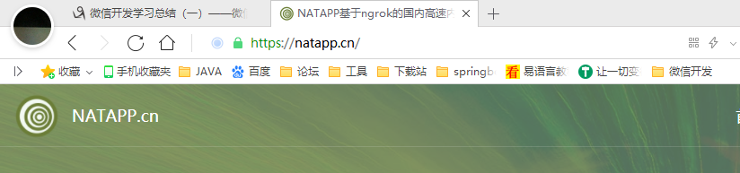

关于natapp的配置信息，具体需要参考该官网。
需要配置本地，还需要配置该官网的一些信息。

1、启动方式
1）配置本地的config
2）在cmd下启动 natapp.exe
3）访问地址，即可正确访问地址。
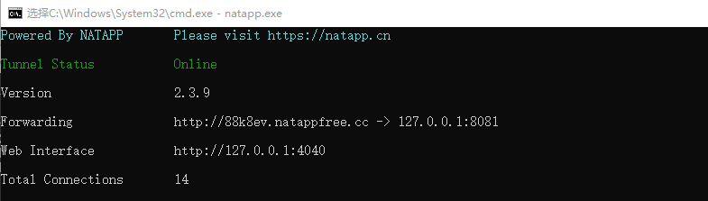

- 将打包好的war包放在tomcat下
- 启动tomcat
- 访问地址：
http://pvjugw.natappfree.cc/weixinwar/index.jsp
http://ngrok生成的地址/项目名/index.jsp

1）使用ngrok的时候在cmd中键入：ngrok http 8080
2）访问：http://地址/项目名/页面
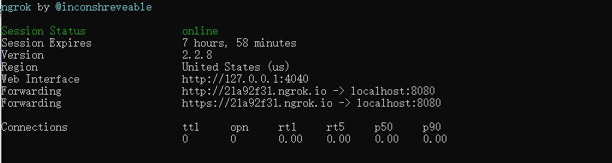

微信公众平台原理
微信服务器就相当于一个转发服务器，终端（手机、Pad等）发起请求至微信服务器，微信服务器然后将请求转发给我们的应用服务器。应用服务器处理完毕后，将响应数据回发给微信服务器，微信服务器再将具体响应信息回复到微信App终端。
通信协议为：HTTP
数据传输格式为：XML
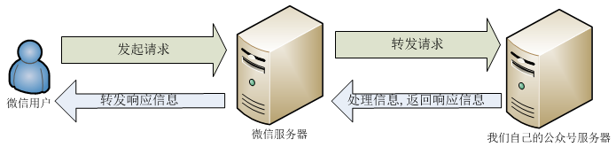
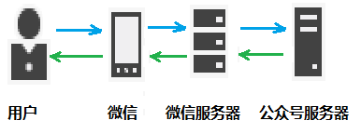
我们需要做的事情，就是对微信服务器转发的HTTP请求做出响应。具体的请求内容，我们按照特定的XML格式去解析，处理完毕后，也要按照特定的XML格式返回。

微信公众号接入
文档中说接入公众号需要3个步骤
- 填写服务器配置
2、验证服务器地址的有效性
3、依据接口文档实现业务逻辑

第1步中服务器配置包含服务器地址（URL）、Token和EncodingAESKey。
服务器地址即公众号后台提供业务逻辑的入口地址，目前只支持80端口，之后包括接入验证以及任何其它的操作的请求（例如消息的发送、菜单管理、素材管理等）都要从这个地址进入。接入验证和其它请求的区别就是，接入验证时是get请求，其它时候是post请求。
Token可由开发者可以任意填写，用作生成签名（该Token会和接口URL中包含的Token进行比对，从而验证安全性）。
EncodingAESKey由开发者手动填写或随机生成，将用作消息体加解密密钥。本例中全部以未加密的明文消息方式，不涉及此配置项。

第2步，验证服务器地址的有效性，当点击“提交”按钮后，微信服务器将发送一个http的get请求到刚刚填写的服务器地址，并且携带四个参数：
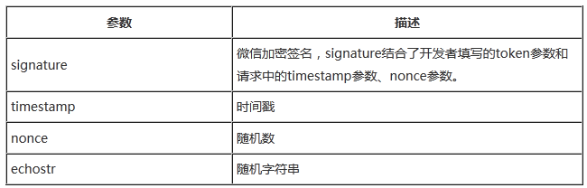

接到请求后，我们需要做如下三步，若确认此次GET请求来自微信服务器，原样返回echostr参数内容，则接入生效，否则接入失败。
1. 将token、timestamp、nonce三个参数进行字典序排序
2. 将三个参数字符串拼接成一个字符串进行sha1加密
3. 开发者获得加密后的字符串可与signature对比，标识该请求来源于微信

access_token简介
- access_token简介
- 封装基本类
- 获取token
- 缓存access_token
- 问题：但是如何让这个保存工作隔7200 秒进行保存呢

3、获取token
解决方案：（1）直接通过浏览器访问。（2）编写程序，模拟https连接，获得token。
（1）浏览器中直接输入链接： https://api.weixin.qq.com/cgi-bin/token?grant_type=client_credential&appid=APPID&secret=APPSECRET ，然后把APPID和APPSECRET替换成自己的appID和appsecret，在浏览器即可获得token。
（2）如何在程序中模拟发送https请求，并且获取到token呢？
对于https请求，我们需要一个证书信任管理器，这个管理器类需要自己定义，但需要实现X509TrustManager接口
（3）返回结果
{"access_token":"E3kRcQTati3QBPz97ou7zG0NXFrZFbA5No_hs5FNUZ62ROT0jr0txWr-gG1w-t06kk0zBW0kFmJiicJAydFyHNZhIh2uqIw4B5t85huRLs4","expires_in":7200}

微信服务器返回的是json数据，如何从json里面解析出来的值？
方案：可以通过一款开源的json开发工具包json-lib，将他转换为java对象

- 缓存access_token
可是我们如何把这个值缓存起来呢，并且需要2俩小时获取一次？
方案：
（1）可以通过缓存框架把该值通过key-values形式缓存在内存中 。
（2）可以把该值存入数据库中，需要的时候就去提取。
使用数据库的话,大概思路就是这样的。第一次使用将其access_token存储起来,下次需要access_token则将其查出。若是失效则，重新创建并更新数据库.若是没有失效,则直接使用。

- 问题：但是如何让这个保存工作隔7200 秒进行保存呢
做一个定时器。
做一个web实现监听器

定期获取并存储access_token的流程为：
Web服务器启动时就加载一个Servlet，在Servlet的init()方法中启动一个线 程，在线程的run()方法中通过死循环+Thread.sleep()的方式定期获取access_token，然后将获取到的 access_token保存在public static修饰的变量中。

public class InitServlet extends HttpServlet {
private static final long serialVersionUID = 1L;
private static Logger log = LoggerFactory.getLogger(CommonUtil.class);
public void init() throws ServletException {
// 获取web.xml中配置的参数
TokenThread.appid = getInitParameter("appid");
TokenThread.appsecret = getInitParameter("appsecret");
log.info("weixin api appid:{}", TokenThread.appid);
log.info("weixin api appsecret:{}", TokenThread.appsecret);
// 未配置appid、appsecret时给出提示
if ("".equals(TokenThread.appid) || "".equals(TokenThread.appsecret)) {
log.error("appid and appsecret configuration error, please check carefully.");
} else {
// 启动定时获取access_token的线程
new Thread(new TokenThread()).start();
}
}
}
从上面的代码 可以看出，InitServlet类只重写了init()方法，并没有重写doGet()和doPost()两个方法，
因为我们并不打算让 InitServlet来处理访问请求。init()方法的实现也比较简单，先获取在web.xml中配置的参数appid和appsecret，
再启动 线程TokenThread定时获取access_token。
<servlet>
<servlet-name>initServlet</servlet-name>
<servlet-class>
com.souvc.weixin.servlet.InitServlet
</servlet-class>
<!-- 配置获取access_token所需参数appid和appsecret -->
<init-param>
<param-name>appid</param-name>
<param-value>appid</param-value>
</init-param>
<init-param>
<param-name>appsecret</param-name>
<param-value>appsecret</param-value>
</init-param>
<load-on-startup>0</load-on-startup>
</servlet>

InitServlet 在web.xml中的配置与普通Servlet的配置有几点区别：
1）通过配置<init-param>向Servlet中传入参数；
2）通 过配置<load-on-startup>使得Web服务器启动时就加载该Servlet；
3）没有配置<servlet- mapping>，因为InitServlet并不对外提供访问

代码中通过while(true){}构造了一个死循环（永久执行）；
调用公众平台接口获取access_token；
让线程休眠7000秒再运行，即每隔7000秒获取一次access_token，保证access_token永不失效

开发
- 启动内网映射
- 将项目部署
- 在微信公众号配置Ip白名单、配置服务器地址(URL) 其中IP白名单是：自己的服务器IP
- 在微信公众号之间就可以访问

